附件一：申请教师资格流程图
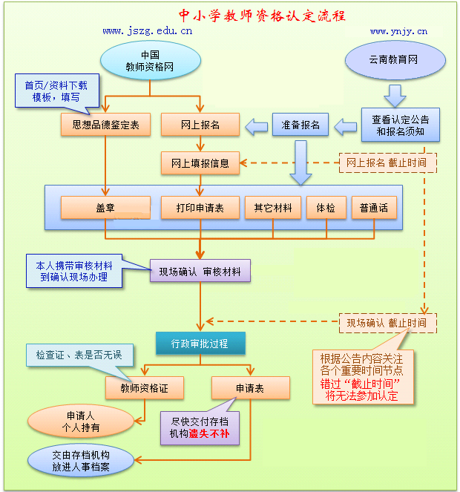

附件二：曲靖市教师资格认定材料准备须知
一、基本材料准备说明
（一）身份证
本人申请：查验身份证原件，提交复印件一份（正反面复印到一张A4纸上）
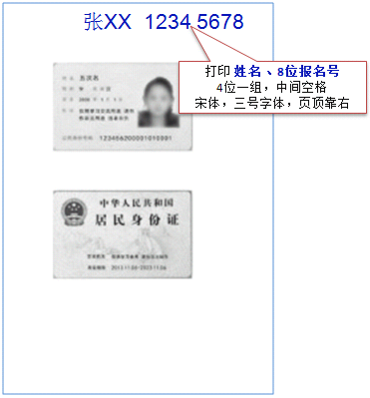

（二）照片
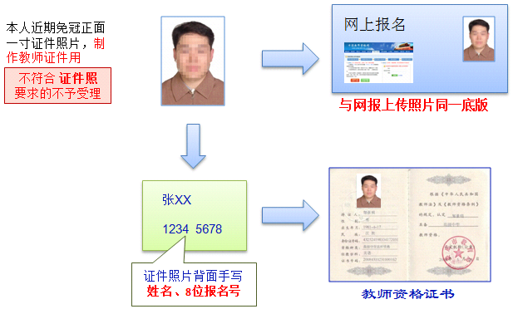

（三）《教师资格认定申请表》和《申请人思想品德鉴定表》
1. 《教师资格认定申请表》
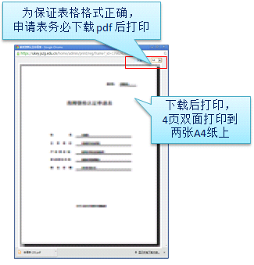

申请表下载和打印注意事项：
如下打印格式不合格，需要重新下载pdf文档并打印。
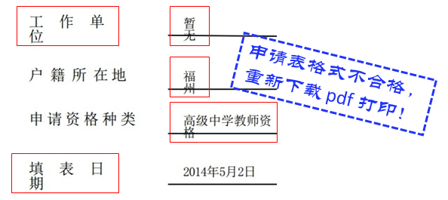

双面打印到两张A4纸上（或1张A3纸上）
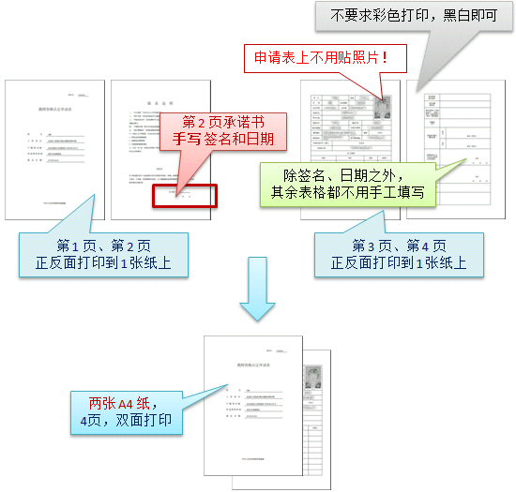

2. 《申请人思想品德鉴定表》
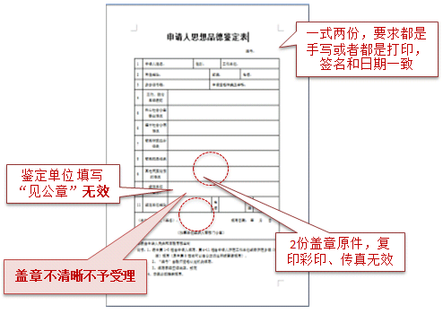

3. 两个表格粘贴到一起，一式两份
（四）学历证书
1. 毕业证书：查验原件，提交复印件一份
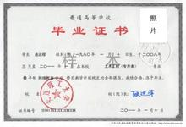

2.《中国高等教育学历认证报告》：由全国高等学校学生信息咨询与就业指导中心认证处出具，查验原件，提交复印件一份
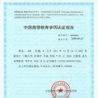

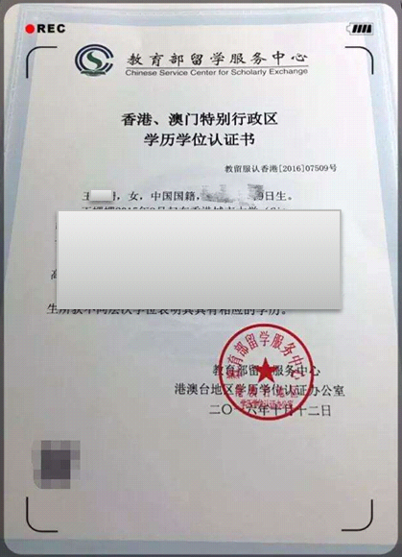
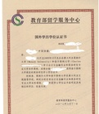
3.《国（境）外学历学位认证书》：由教育部留学生服务中心出具，查验原件，提交复印件一份

教育部留学服务中心港澳台地区学历学位认证系统网址：http://renzheng-gat-search.cscse.edu.cn
教育部留学服务中心国外学历学位认证系统网址：http://renzheng-search.cscse.edu.cn
4.《教育部学历证书电子注册备案表》：有国家计划招生的民办高校和独立学院的毕业生，需登录教育部学信网（http://www.chsi.cn/）下载、打印。
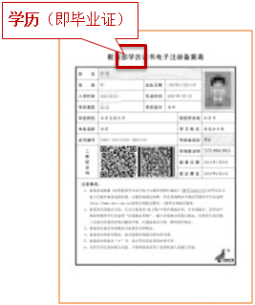

（五）《中小学教师资格考试合格证明》：登录中国教育考试网（http://ntce.neea.edu.cn/html1/folder/1508/211-1.htm?sid=660）下载、打印
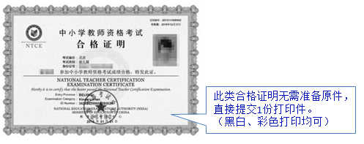

（六）《普通话水平测试等级证书》：查验原件，提交复印件一份
（七）《教师资格认定体检表》：查验原件，提交复印件一份。
复印件要求：个人信息页、结论页、化验单（体检表的填写要求：每一小项必须有结论及医生签字，体检结论只允许填写“合格或不合格”）
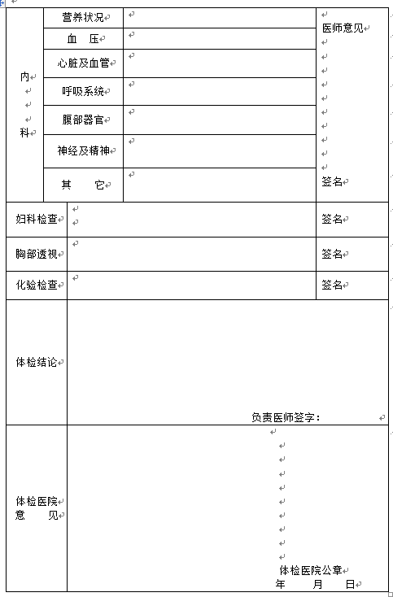
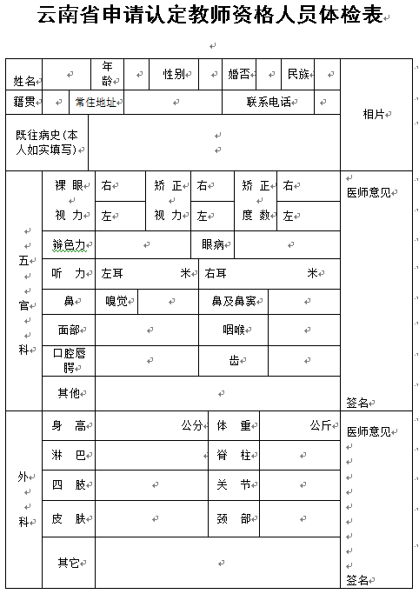

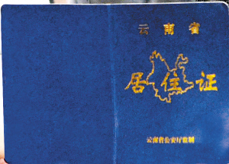
（八）云南省居住证：查验原件，提交复印件一份（正反面复印到一张A4纸上）

（九）必要时，应认定单位要求，提供其他相关补充材料
二、师范类直接认定人员的补充说明
1．出具在校期间全部成绩单
2．原师范院校合并到综合大学仍为师范教育类毕业生需由毕业院校学生处或毕业生就业指导中心出具《附件四：师范教育类专业师范生证明》并加盖公章，填写联系人、联系电话和日期。
三、申请中等职业学校实习指导教师资格的补充说明
申请人需要提供：相当于助理工程师及以上专业技术职务证书，或中级以上工人技术等级证书。

附件三：云南省申请教师资格人员体检办法

一、为了顺利实施教师资格制度,根据《教师资格条例》及其实施办法,参照高等师范院校、中等师范学校招生工作的有关规定,结合我省实际情况,特制订本标准及办法。

二、参加体检的人员范围:按照我省实施教师资格制度的有关规定,申请各类教师资格的人员,除离退休人员外,均需参加体检。

三、体检标准:体检的结论分合格、不合格两种,凡有下列情况之一者,均为体检不合格。

1.器质性心脏病（风湿性心脏病、先天性心脏病、心肌病、频发性期前收缩、心电图不正常)。

2.血压超过18.66/12KPa(14090毫米汞柱),低于11.46/7.4KPa(86/56毫米汞柱)。单项收缩压超过21.33KPa(160毫米汞柱),低于10.66KPa(80毫米汞柱)。舒张压超过12KPa(90毫米汞柱),低于6.66KPa(50毫米汞柱)。

3.结核病未治愈者。

4.支气管扩张病,未治愈者。

5.肝大,质中等硬度以上,肝脾同时触及,肝在肋下2厘米以内,脾在肋下1厘米以内,肝功能不正常;肝在肋下超过2厘米(肝生理性下垂除外);单纯脾大超过1厘米,肝功能亢进;单纯脾大3厘米以上。

6.有各种恶性肿瘤病史者。各种结缔组织疾病(胶原疾病)。内分泌系统疾病(如糖尿病、尿崩症、肢端肥大症等)。

7.慢性肾炎，未治愈者。

8.e癫痫病史、精神病史、癔病史、遗尿症、夜游症。

9.肝切除超过一叶;肺不张一叶以上。

10.类风湿脊柱强直;慢性骨髓炎。

11.麻风病患者,未治愈。

12.HIV病毒感染者。

13.青光眼;视网膜、视神经疾病(陈旧性或稳定性眼底病除外)。

14.两眼矫正视力之和低于5.0者(体检实施中遇此情况,用标准对数视力表中相应的小数记录法,记录两眼视力之和再折算成5分记录数值)。

15.两耳听力均低于2米。

16.两上肢或两下肢不能运用;两下肢不等长超过5厘米;脊柱侧弯超过4厘米,肌力二级以下;显著胸廓畸形。

17.严重的口吃、口腔有生理缺陷及耳、鼻、喉疾病之一防碍教学工作者。

18.面部有较大面积疤、麻、血管瘤或白癜风、黑色素痣等。
19.除以上各项外,其它影响教学工作的疾病。
四、体检机构:由各级教师资格管理机构指定的医院负责体检。
五、体检要求
1.教师资格申请人员体检工作是一项很重要和复杂的工作,各级有关部门要备好宣传教育和组织工作。在体检时,要做好协调、指导、督促检查工作,并负责解决体检中的疑难问题。
2.承担体检任务的医院要安排好一名业务副院长负责,并选调政治思想好、工作责任心强、作风正派、业务水平高的各科医师、护士和工作人员组成。人员安排要注意新老搭配,检查队伍要相对稳定,便于体检工作的顺利进行。
3.体检前应组织全体检查人员认真学习国家的有关规定和“体检标准及办法”等,对负责体检的人员进行必要的培训,制定相应的措施和奖惩制度。
4.体检过程中,体检表、检验单应指定专人传递和集中保管,不准让申请人员自带。进行X光胸透时,要指定专人组织,排好顺序逐个对照检查,以防漏检或作弊。
5.参加体检的各科医生对本科所检的项目负责。不要漏填或错填。发现阳性体征,一律如实记入体检表内,不得随意涂改。如确需更正的,应在更改的结果上面横腰划一条横杆,使原来更改的字迹能清晰可见,然后在右边写上更改后论断或数据,主检医生在更改后要签名,并加盖体检医院公章,以示负责。疾病名称、化验结果及体检结论,均应用中文填写。
6.体检中若发现有疑难问题,应采取集体会诊或进一步检查后再下结论。若因设备条件限制或会诊仍难判断者,到教师资格管理机构指定的上级医院复查。复查时,只限单科复查,并用原体检表。复查时要指派专人陪同,上级医院对体检站的诊断结论否定时,要在诊断证明书上详注复查结果。资格认定申请人员自行取得的任何检查材料,均不得作为资格认定健康状况的依据,拒绝接受。
7.体检工作人员要做好当日检查所需器材、药液和试剂。器械应及时消毒,仪表要每日校正,试剂要保证其浓度,确保检查结果的准确。
8.主检医师及时综合各科检查结果,全面检查无误后认真作出“合格”或“不合格”的结论,填写在结论栏内。医院根据体检综合情况,对资格认定健康状况下作出“合格”或“不合格”的结论,加盖公章,并通知申请人员取体检表。
9.对申请人员进行健康检查是一项严肃的工作,体检时各个环节都要把好关,要实事求是,不得弄虚作假,如发现弄虚作假者,除取消本人认定资格外,对责任人要严肃处理。体检医院出现严重问题者,教师资格管理机构要及时取消其体检资格。
10.负责体检的医院要紧密配合,提高效率,体检时间一般不超过七个工作日,情况特殊者要及时告知申请人员。
六、本办法自发文之日起执行,由云南省教师资格认定机构负责解释。

附件四：师范教育类专业师范生证明

师范教育类专业师范生证明
毕业生：＿＿＿ ＿＿＿ 原系 ＿＿＿ ＿＿＿师范类院校国家计划统招生，＿＿＿年＿＿月入学，学号为＿＿＿ ＿＿＿，＿＿年此校合并入 ＿＿＿＿＿＿＿＿ 大学，该生确属国家计划统招师范教育类专业师范毕业生，特此证明。

联系人：
联系电话：

学生处或就业指导中心（公章）
年 月 日

